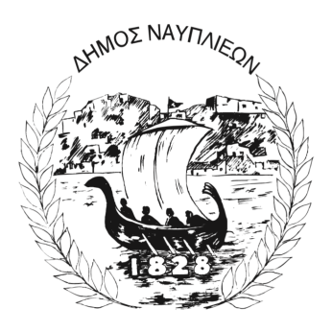
ΔΗΜΟΣ ΝΑΥΠΛΙΕΩΝ
ΑΥΤΟΤΕΛΕΣ ΓΡΑΦΕΙΟ ΕΠΙΚΟΙΝΩΝΙΑΣ και ΔΗΜΟΣΙΩΝ ΣΧΕΣΕΩΝ
04/07/2025

ΔΕΛΤΙΟ ΤΥΠΟΥ

Θεατρική Παράσταση «Άγιος Νεκτάριος: Από τη Γη στον Ουρανό»
Ο Δήμος Ναυπλιέων, με αίσθημα σεβασμού προς την Ορθόδοξη πίστη και την πολιτιστική μας κληρονομιά, προσφέρει στα μέλη και τους φίλους του ΚΑΠΗ μια σπουδαία θεατρική εμπειρία: την παράσταση «Άγιος Νεκτάριος: Από τη Γη στον Ουρανό», την Τετάρτη 12 Ιουλίου 2025, στις 21:00, στον προαύλιο χώρο του Ιερού Ναού Αγίων Κωνσταντίνου και Ελένης, στον Συνοικισμό Ναυπλίου.
Η παράσταση, η οποία τελεί υπό την αιγίδα της Ιεράς Συνόδου της Εκκλησίας της Ελλάδος, αποτελεί μια βαθιά πνευματική και καλλιτεχνική προσέγγιση της ζωής και της προσφοράς του Αγίου Νεκταρίου. Ένα έργο εμπνευσμένο από τις αξίες της ταπεινότητας, της πίστης και της αγάπης προς τον άνθρωπο.
Ο Δήμαρχος Ναυπλιέων Δημήτρης Ορφανός δήλωσε:
«Με ιδιαίτερη χαρά καλούμε τους συμπολίτες μας, και ιδιαίτερα τα μέλη του ΚΑΠΗ, να παρακολουθήσουν αυτή τη μοναδική θεατρική παράσταση, που ενώνει την πίστη με την τέχνη. Ο Άγιος Νεκτάριος αποτελεί φωτεινό παράδειγμα αγιότητας και ελπίδας, και είναι τιμή μας να φιλοξενούμε ένα τόσο σημαντικό πολιτιστικό γεγονός στον Δήμο μας.»
Ο Αντιδήμαρχος Κοινωνικής Πολιτικής Δημήτρης Δικαίος προσθέτει:
«Η εκδήλωση αυτή είναι αφιερωμένη με σεβασμό στην τρίτη ηλικία και σε όλους όσοι επιθυμούν να ζήσουν μια βραδιά πίστης, συγκίνησης και πολιτισμού. Σας περιμένουμε με αγάπη.»
Η είσοδος είναι ελεύθερη.

